CONSILIUL SUPREM PENTRU ŞTIINŢĂ ŞI DEZVOLTARE TEHNOLOGICĂ AL ACADEMIEI  DE ŞTIINŢE A MOLDOVEI |  | 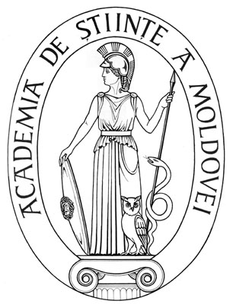 | SUPREME COUNCIL ON  SCIENCE AND TECHNOLOGICAL DEVELOPMENT OF THE ACADEMY OF SCIENCES OF MOLDOVA
 | HOTĂRÂRE
„ 19 ” februarie 2016 |  |  |  | Nr. 73
 | mun. Chişinău

Cu privire la conferirea Diplomei de
Recunoștință a AȘM dlui Victor Eftodii,
dr. hab. în medicină

Consiliul Suprem pentru Ştiinţă şi Dezvoltare Tehnologică al Academiei de Științe a Moldovei HOTĂRĂŞTE:

Se conferă Diploma de Recunoștință a Academiei de Științe a Moldovei dlui Victor Eftodii, doctor habilitat în medicină, conferențiar universitar, şef al Laboratorului ştiinţific de chirurgie gastrică şi toracică a Institutului Oncologic, pentru merite deosebite, rezultate remarcabile în știință, precum și cu prilejul aniversării a 60-a din ziua nașterii.

Preşedinte,
academician Gheorghe DUCA

Secretar ştiinţific general,
doctor habilitat Aurelia HANGANU

